 |  |  |  |  | 
1 | En | het | gebeurde, | toen | de
 |  |  |  |  | 
 | mensen | zich | op | de | aardbodem
 |  |  |  |  | 
 | begonnen | te | vermenigvuldigen | en | er
 |  |  |  |  | 
 | dochters | bij | hen | geboren | werden,
 |  |  | 
2 | dat | Gods | zonen | de | dochters
 |  |  |  | 
 | van | de | mensen | zagen | dat
 |  | 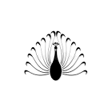 | 
 | zij | mooi | waren, | en | zij
 |  |  |  |  | 
 | namen | zich | vrouwen | uit | allen
 |  |  |  | 
 | die | zij | uitgekozen | hadden.
 |  |  |  |  | 
3 | Toen | zei | de | HEERE: | Mijn
 |  |  |  |  | 
 | Geest | zal | niet | voor | eeuwig
 |  |  |  |  | 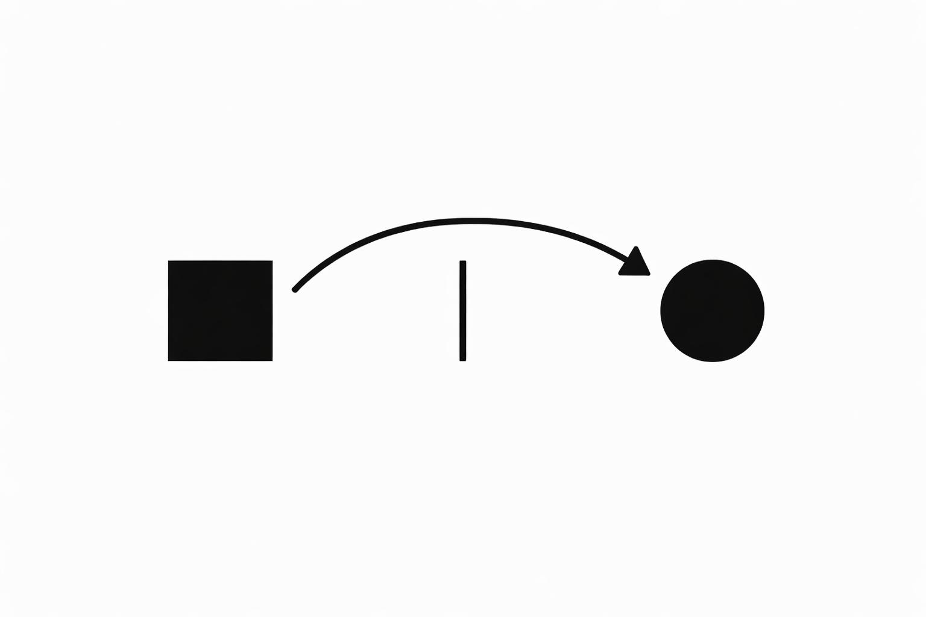
 | met | de | mens | twisten, | omdat
 |  |  |  |  | 
 | ook | hij | vlees | is, | maar
 |  |  |  |  | 
 | zijn | dagen | zullen | honderdtwintig | jaar
 | zijn.
 | 
4 | In | die | dagen, | en | ook
 |  |  |  | 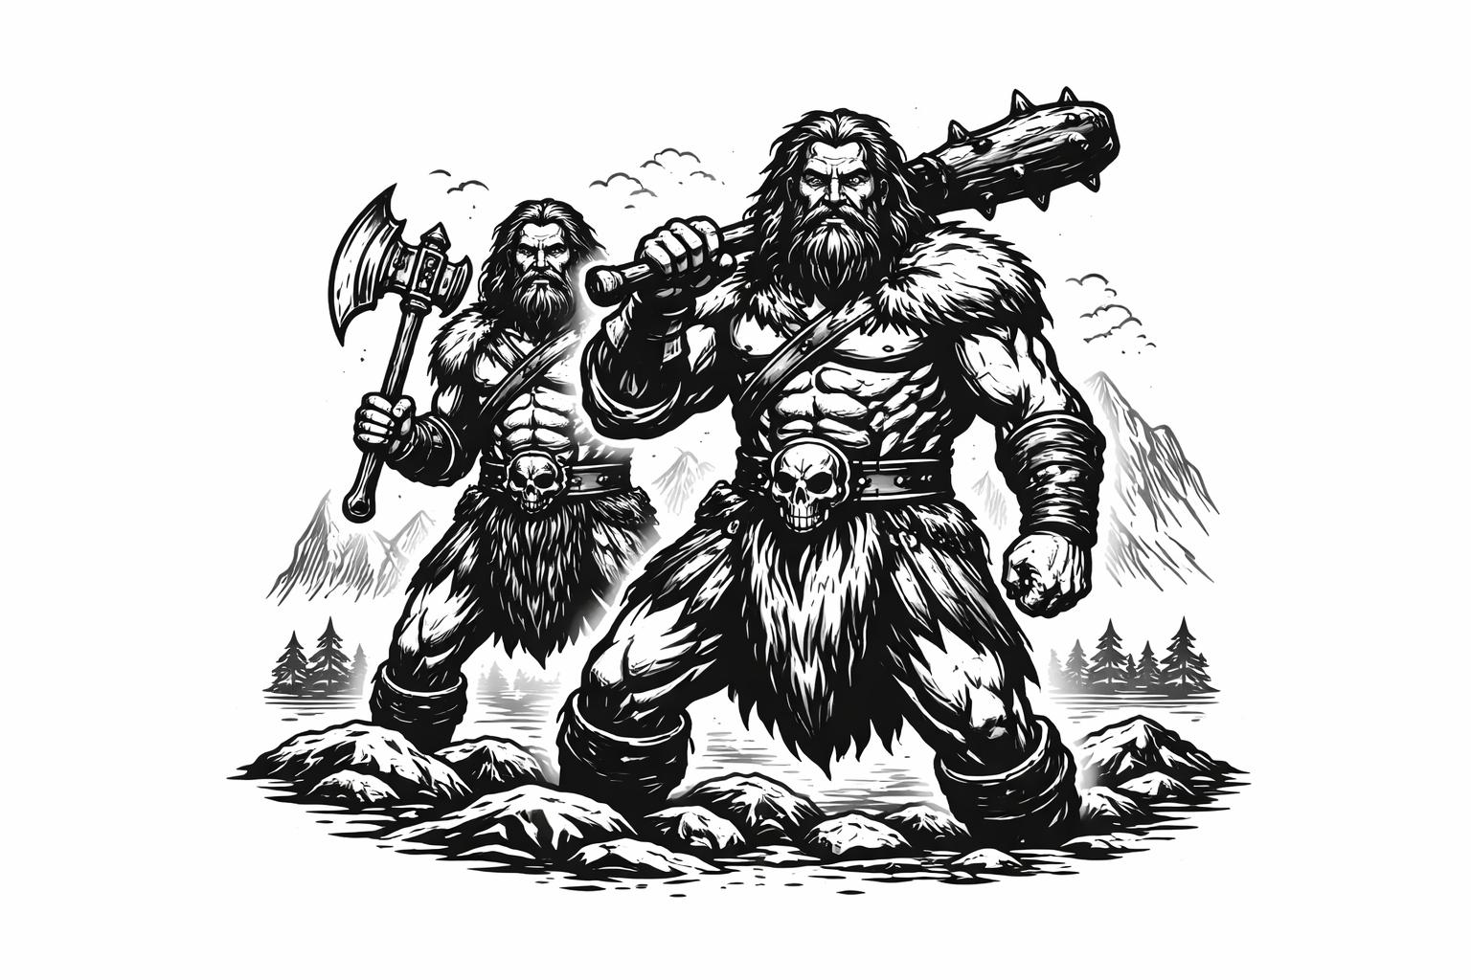
 | daarna, | waren | er | reuzen | op
 |  | 
 | de | aarde, | toen | Gods | zonen
 | bij | de | dochters | van | de
 |  |  | 
 | mensen | waren | gekomen | en | die
 | 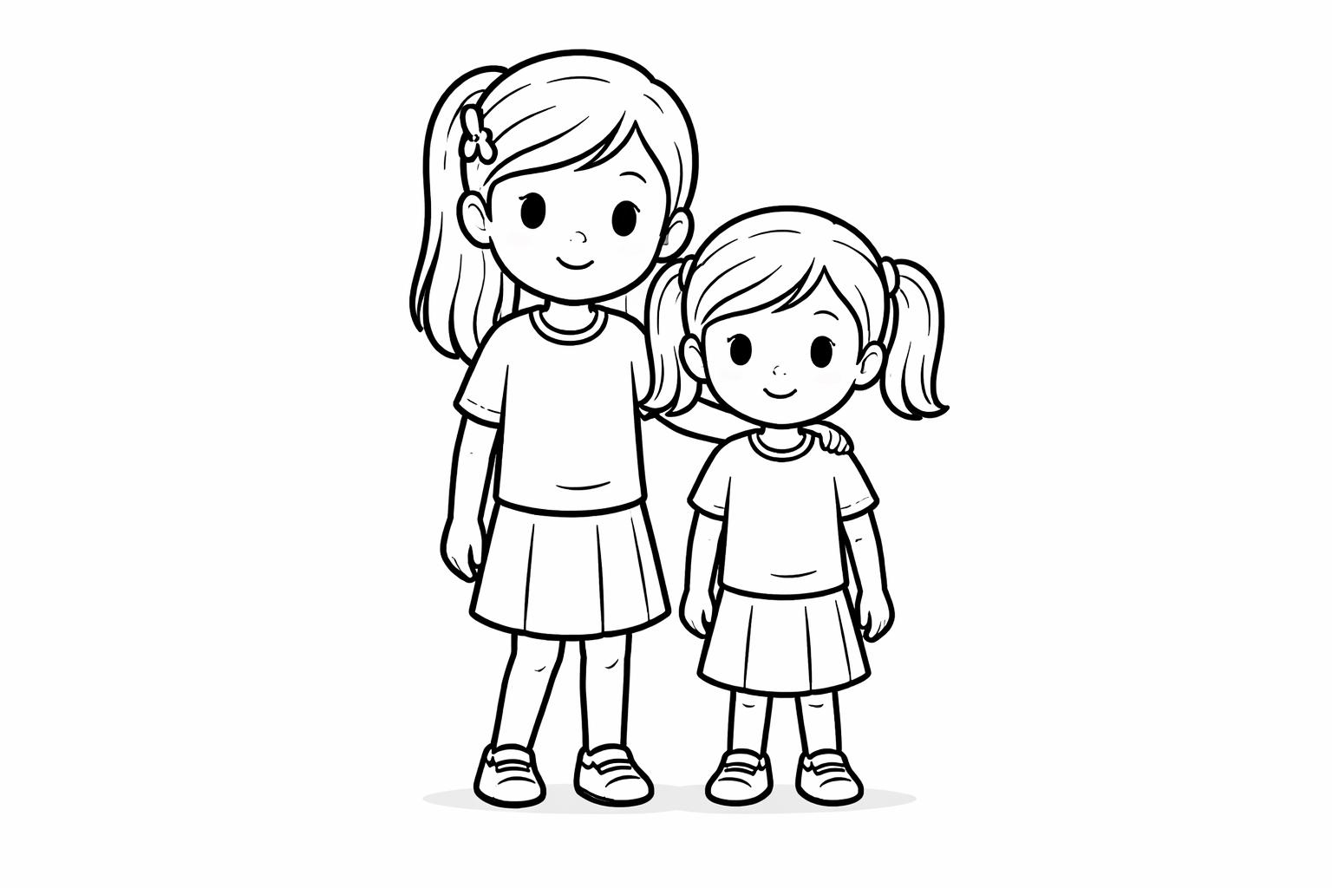 |  |  |  | 
 | kinderen | voor | hen | baarden; | dit
 |  |  |  |  | 
 | zijn | de | geweldenaars | van | oude
 | 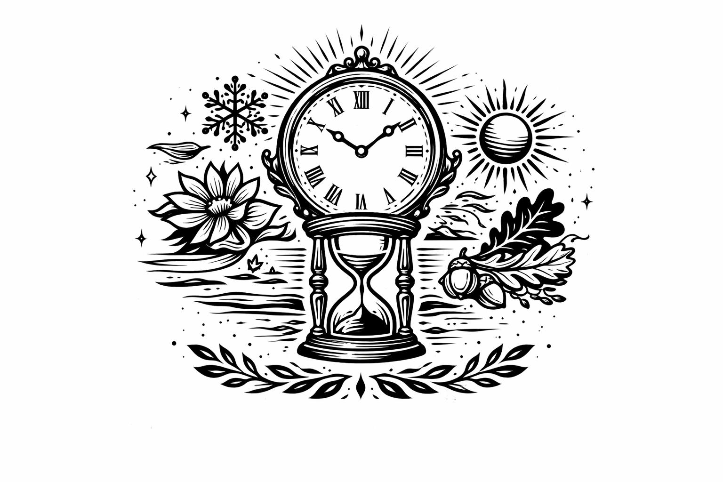 |  |  |  | 
 | tijden | af, | mannen | van | naam.
 |  |  |  | 
5 | En | de | HEERE | zag | dat
 |  | 
 | de | slechtheid | van | de | mens
 |  |  |  |  | 
 | op | de | aarde | groot | was,
 |  |  |  |  | 
 | en | dat | al | de | gedachtespinsels
 |  |  |  | 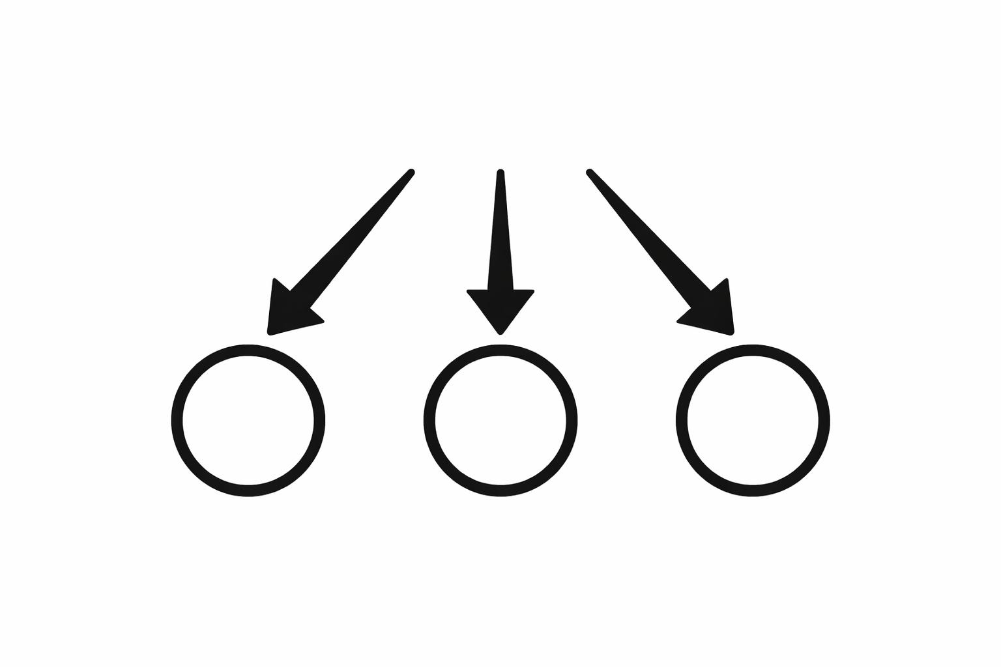 | 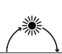
 | van | zijn | hart | elke | dag
 | 
 | alleen | maar | slecht | waren.
 |  | 
6 | Toen | kreeg | de | HEERE | er
 |  | 
 | berouw | over | dat | Hij | de
 |  |  |  |  | 
 | mens | op | de | aarde | gemaakt
 |  |  |  | 
 | had, | en | het | bedroefde | Hem
 | in | Zijn | hart.
 |  |  |  |  | 
7 | En | de | HEERE | zei: | Ik
 | zal | de | mens, | die | Ik
 | 
 | geschapen | heb, | van | de | aardbodem
 |  |  |  |  | 
 | verdelgen, | van | de | mens | tot
 |  | 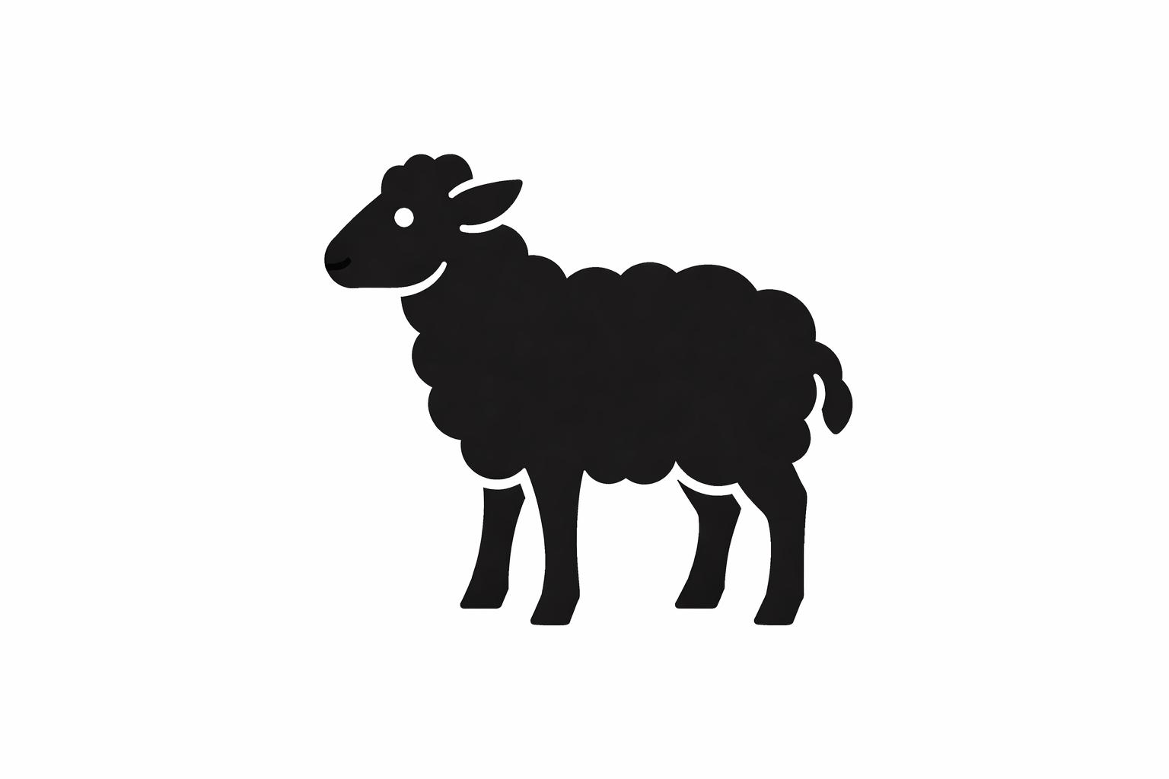 |  |  | 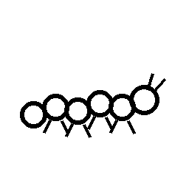
 | het | vee, | tot | de | kruipende
 | 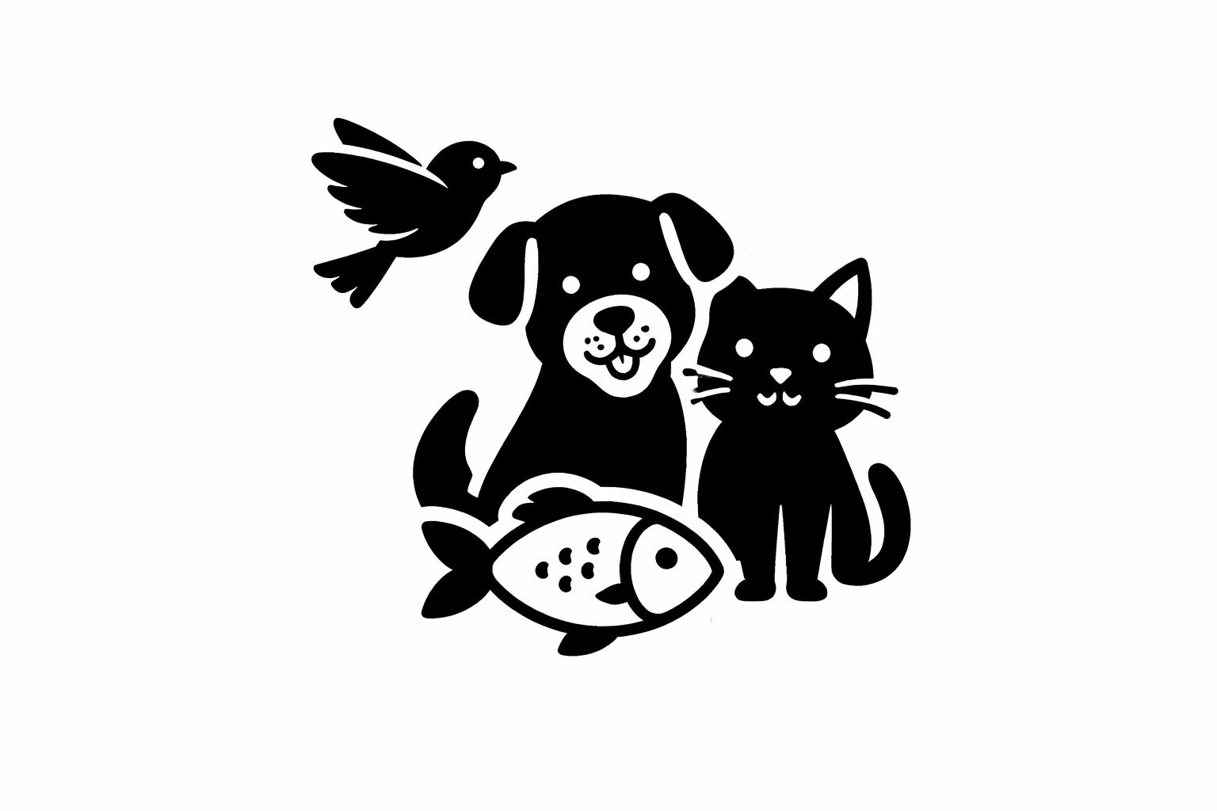 |  |  |  | 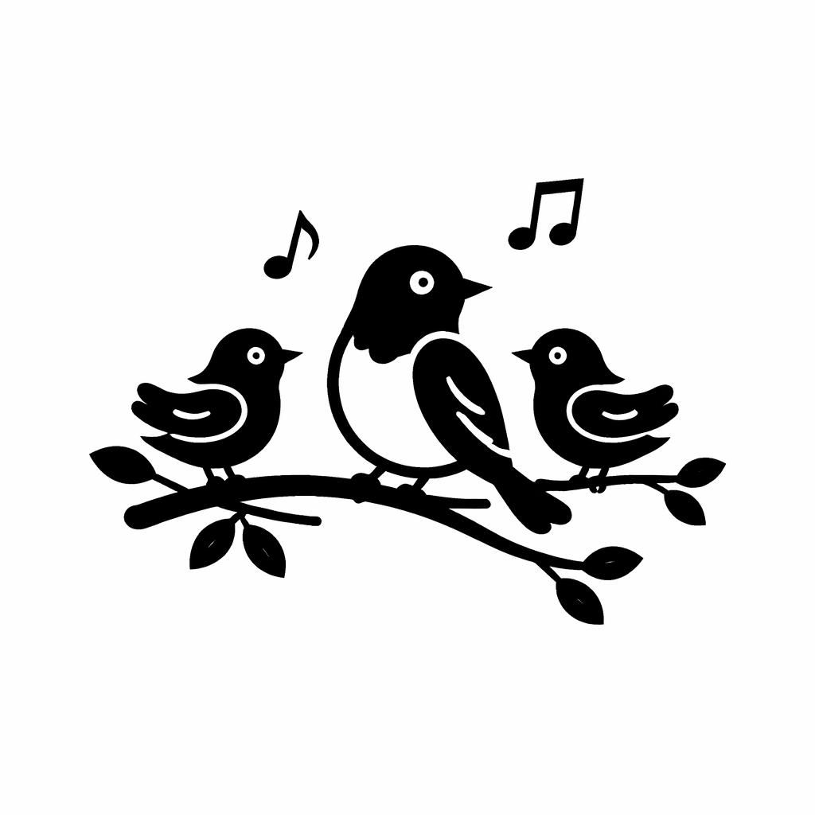
 | dieren | en | tot | de | vogels
 |  |  |  |  | 
 | in | de | lucht | toe, | want
 | Ik | heb | er | berouw | over
 | dat | Ik | hen | gemaakt | heb.
 |  | 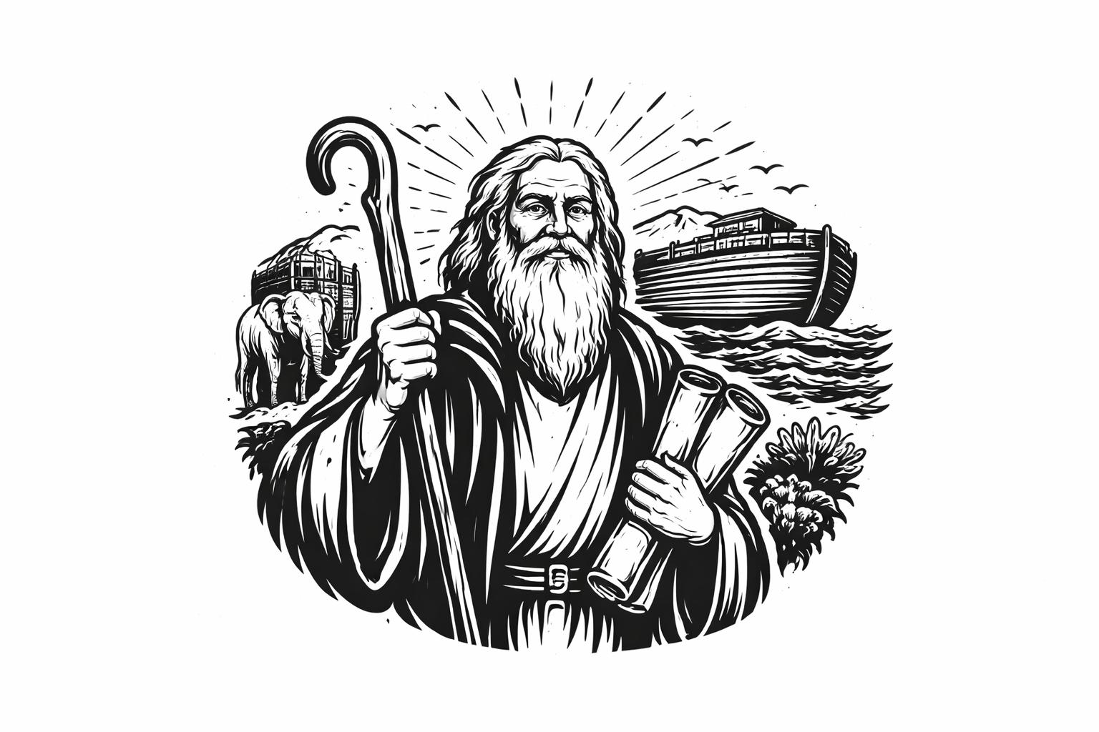 |  | 
8 | Maar | Noach | vond | genade | in
 |  | 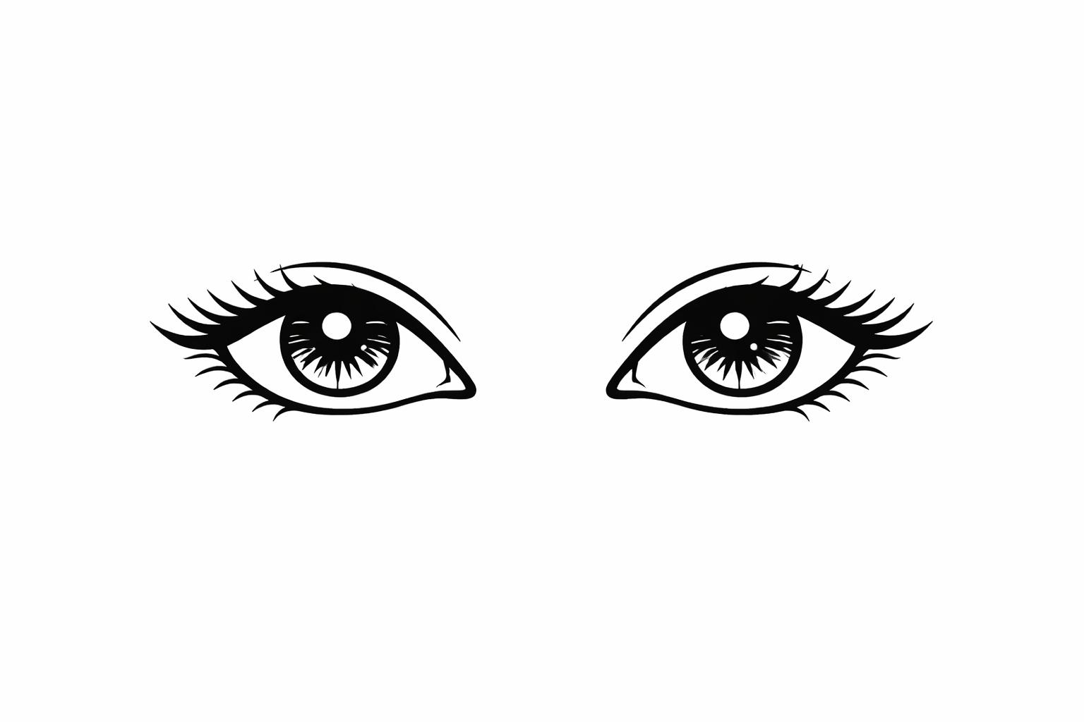
 | de | ogen | van | de | HEERE.
 |  |  |  | 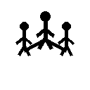
9 | Dit | zijn | de | afstammelingen | van
 |  |  |  |  | 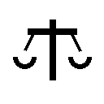
 | Noach. | Noach | was | een | rechtvaardig,
 |  |  |  |  | 
 | oprecht | man | onder | zijn | tijdgenoten.
 |  | 
 | Noach | wandelde | met | God.
 |  |  |  | 
10 | En | Noach | verwekte | drie | zonen:
 | 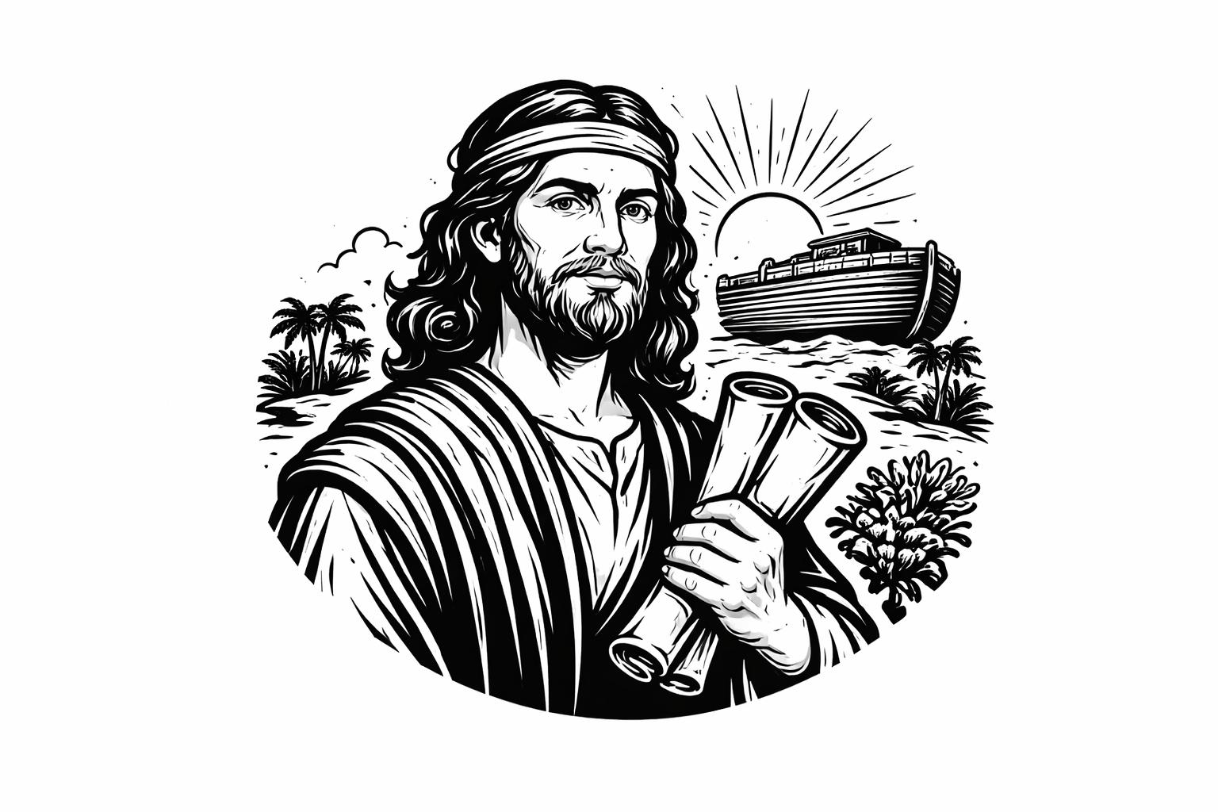 |  |  | 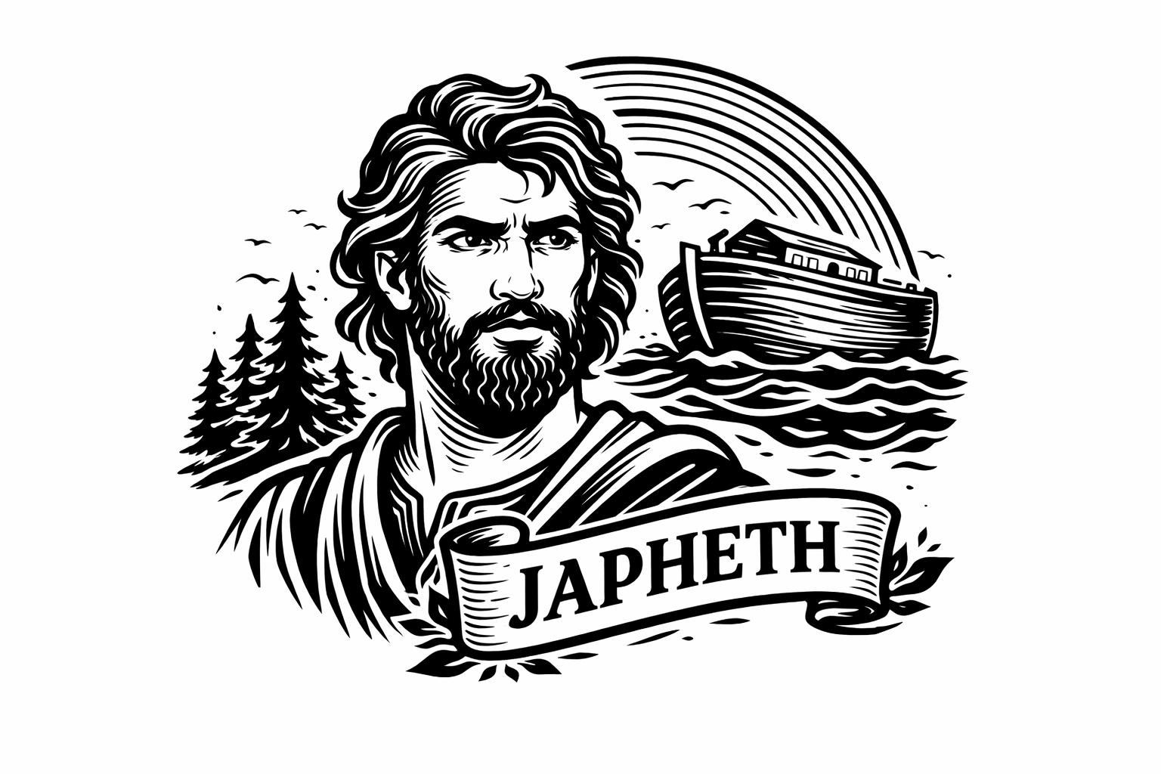
 | Sem, | Cham | en | Jafeth.
 |  |  |  |  | 
11 | Maar | de | aarde | was | verdorven
 |  |  | 
 | voor | Gods | aangezicht | en | de
 |  |  | 
 | aarde | was | vol | met | geweld.
12 | Toen | zag | God | de | aarde,
 |  | 
 | en | zie, | zij | was | verdorven;
 |  | 
 | want | alle | vlees | had | een
 |  | 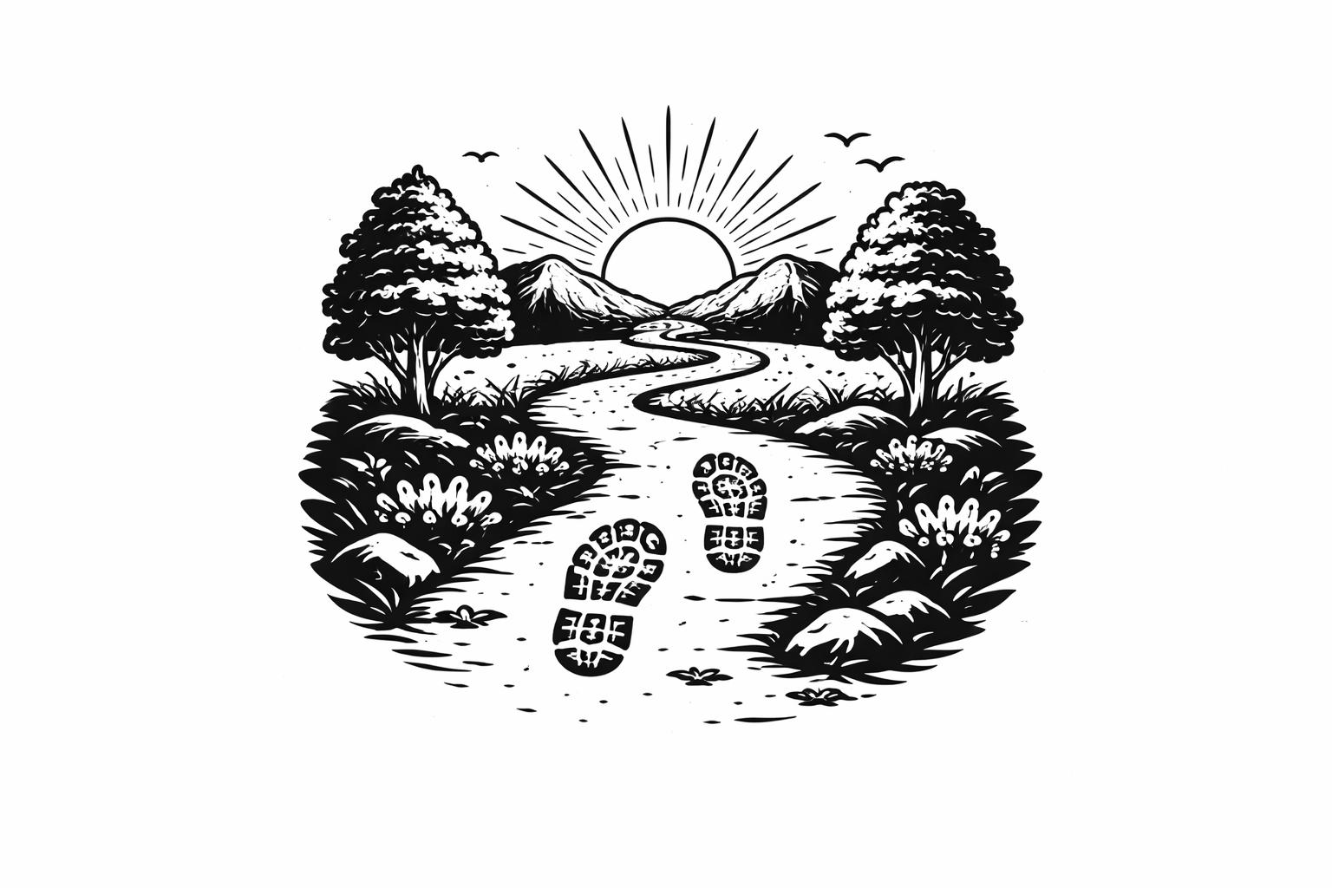
 | verdorven | levenswandel | op | de | aarde.
 |  |  |  | 
13 | Daarom | zei | God | tegen | Noach:
 |  | 
 | Het | einde | van | alle | vlees
 | is | voor | Mijn | aangezicht | gekomen,
 |  |  |  |  | 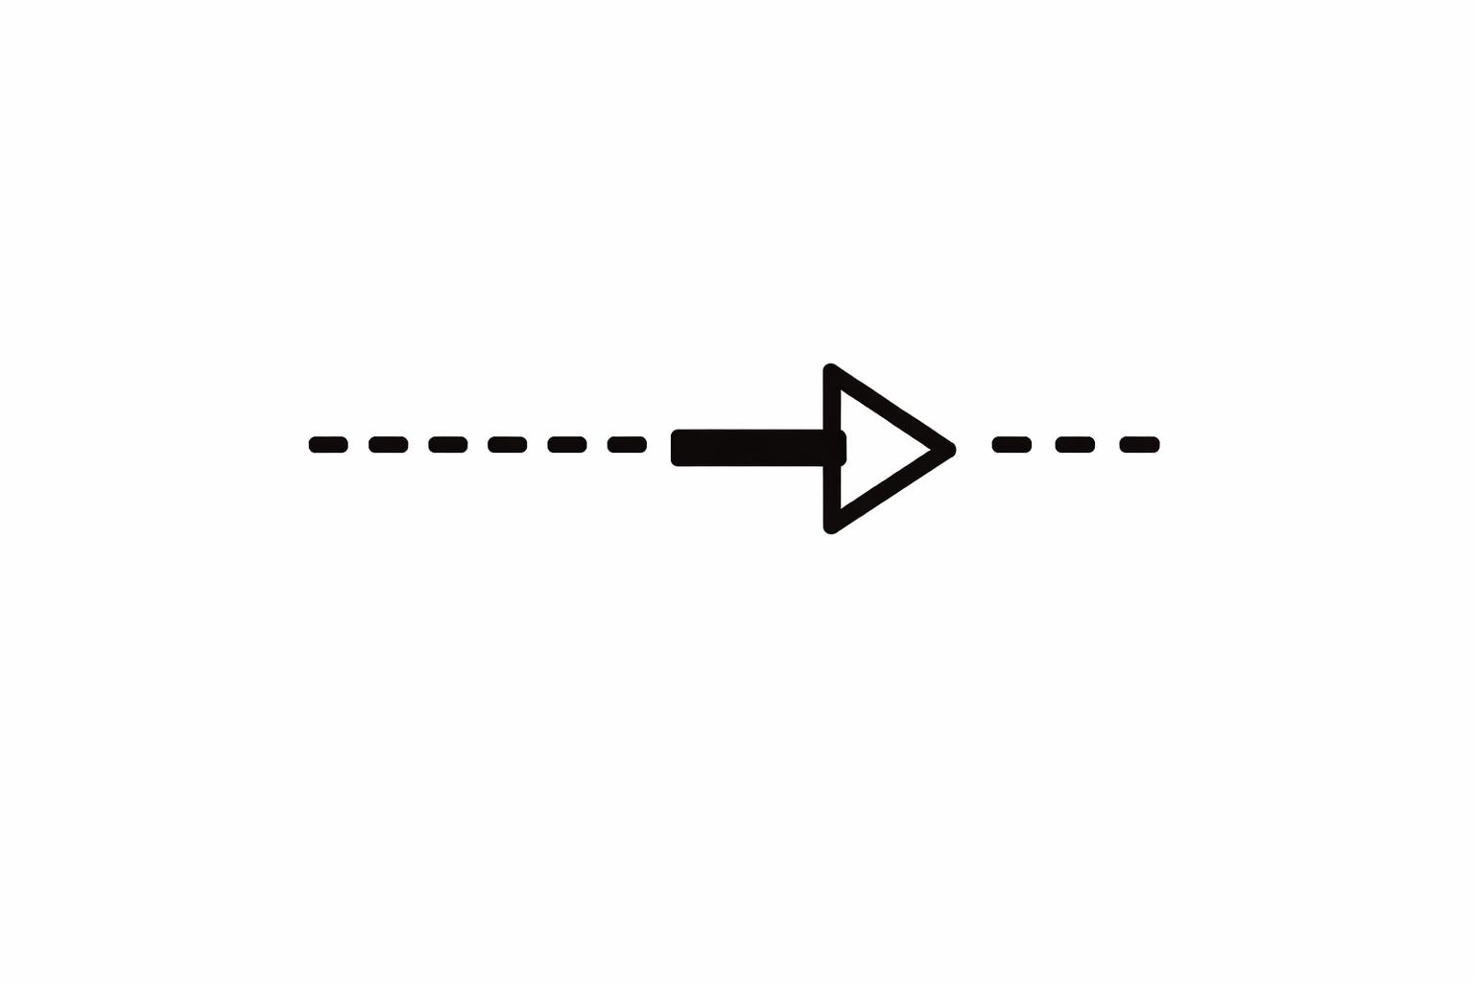
 | want | de | aarde | is | door
 |  | 
 | hen | vervuld | met | geweld; | en
 |  |  | 
 | zie, | Ik | ga | hen | met
 |  |  |  |  | 
 | de | aarde | te | gronde | richten.
 |  |  |  |  | 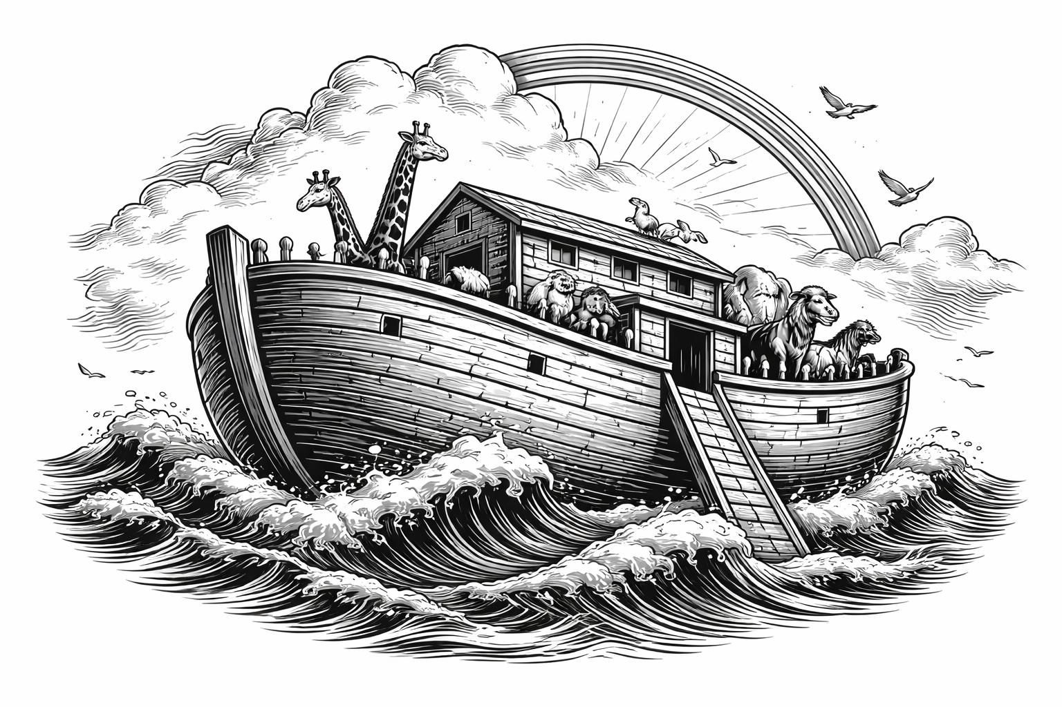
14 | Maak | voor | uzelf | een | ark
 |  |  |  |  | 
 | van | goferhout. | In | vakken | ingedeeld
 |  |  | 
 | moet | u | deze | ark | maken
 |  |  |  |  | 
 | en | hem | vanbinnen | en | vanbuiten
 |  |  | 
 | met | pek | bestrijken.
 | 
15 | Zo | moet | u | hem | maken:
 |  | 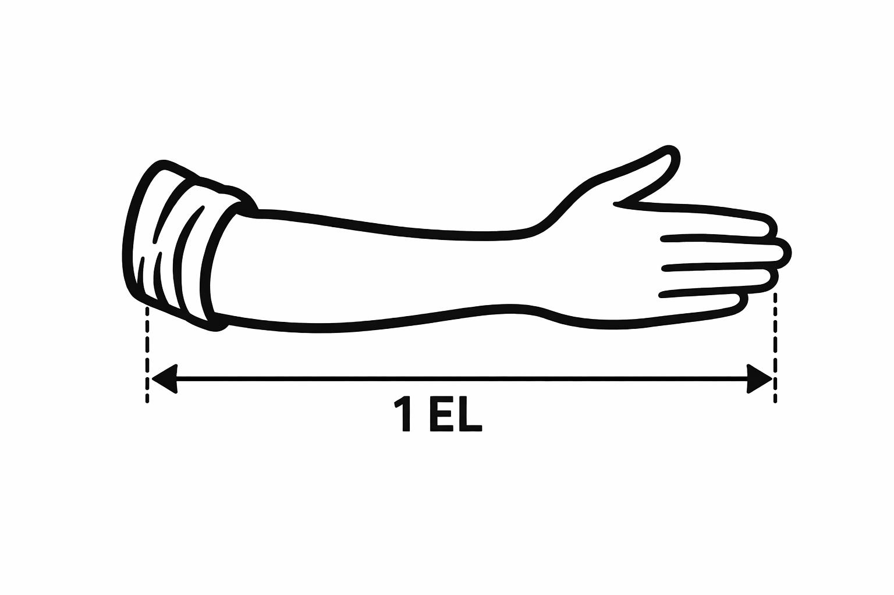 |  |  | 
 | driehonderd | el | moet | de | lengte
 |  |  |  |  | 
 | van | de | ark | zijn, | vijftig
 |  |  |  |  | 
 | el | zijn | breedte | en | dertig
 |  |  | 
 | el | zijn | hoogte.
 |  |  |  | 
16 | U | moet | een | lichtopening | in
 | de | ark | maken, | en | de
 |  | 
 | ark | afwerken | tot | op | een
 |  |  | 
 | el | van | boven; | en | de
 | 
 | deur | van | de | ark | moet
 |  |  |  |  | 
 | u | aan | de | zijkant | plaatsen.
 |  |  |  |  | 
 | U | moet | er | een | onderste,
 |  |  |  |  | 
 | een | tweede | en | een | derde
 | 
 | verdieping | in | maken.
17 | En | Ik, | zie, | Ik | ga
 |  | 
 | een | watervloed | over | de | aarde
 |  |  |  |  | 
 | brengen | om | alle | vlees | waarin
 | een | levensgeest | is, | van | onder
 |  | 
 | de | hemel | te | gronde | te
 |  |  | 
 | richten; | alles | wat | op | de
 | aarde | is, | zal | de | geest
 | 
 | geven.
18 | Maar | met | u | zal | Ik
 |  | 
 | Mijn | verbond | maken; | en | u
 |  |  |  |  | 
 | moet | in | de | ark | gaan,
 |  |  |  |  | 
 | u, | uw | zonen, | uw | vrouw
 | en | de | vrouwen | van | uw
 | zonen | met | u.
19 | En | u | moet | van | al
 |  | 
 | wat | leeft, | van | alle | vlees,
 | 
 | twee | van | elk | in | de
 |  |  |  |  | 
 | ark | laten | komen | om | ze
 | met | u | in | leven | te
 |  |  | 
 | houden: | een | mannetje | en | een
 |  | 
 | vrouwtje | moeten | het | zijn.
 |  |  |  |  | 
20 | Van | de | vogels | naar | hun
 | 
 | soort, | van | het | vee | naar
 | zijn | soort, | en | van | de
 | kruipende | dieren | van | de | aardbodem
 | naar | hun | soort, | zullen | er
 | twee | naar | u | toe | komen,
 | om | ze | in | leven | te
 | houden.
21 | En | u, | neem | voor | uzelf
 |  |  |  | 
 | van | al | het | voedsel | dat
 |  |  |  | 
 | gegeten | wordt, | en | verzamel | dat
 |  |  | 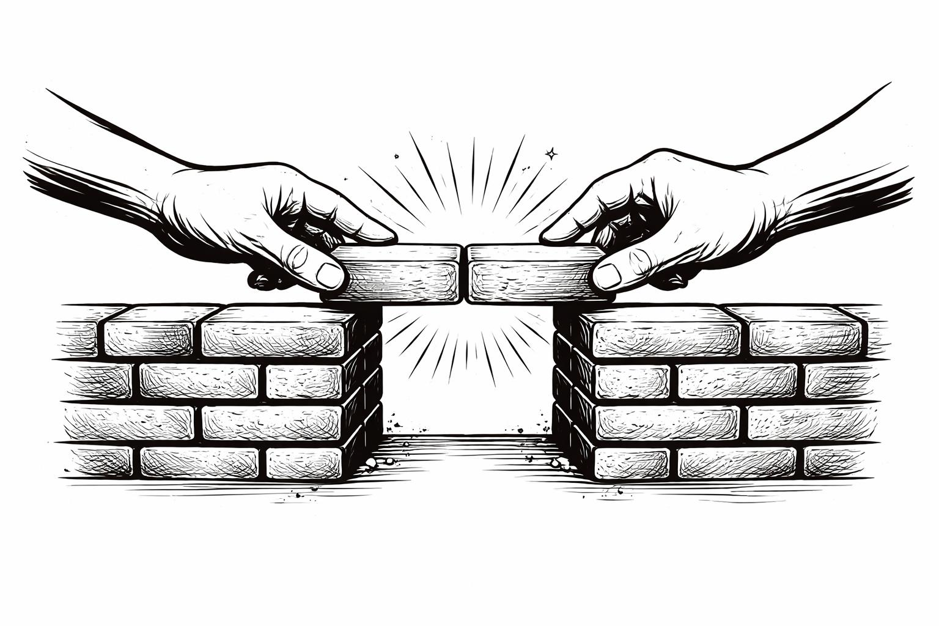
 | bij | u, | zodat | het | voor
 | u | en | voor | hen | tot
 | voedsel | zal | zijn.
 |  |  |  |  | 
22 | En | Noach | deed | het; | overeenkomstig
 |  |  |  |  | 
 | alles | wat | God | hem | geboden
 | had, | zo | deed | hij.

